**1.《2020年高新技术企业申报情况统计表》Excel电子版发送至邮箱kxjjscx@bjmtg.gov.cn。（电子版下载途径：QQ群615032885，群文件中下载）**

**2. 企业交一正本，自行留存一份副本备查。**

**※国家高新技术企业申报材料受理审核要点**

1.收一份正本（专项审计报告为原件的是正本）

2. 左侧胶装成册，右侧盖骑缝章。

3.营业执照上住所是门头沟区，如果为其他区，则不受理。

4.《高新技术企业认定申请书》首页处有法人签字或签章，并且加盖企业公章。

5.《高新技术企业认定申请书》中高新技术产品（服务）情况表的各项产品（PS1、PS2……）是否选择了“是否是主要的产品（服务）”。以下两种情况，需拒收纸质材料，要求网上申报系统修改后重新打印装订后再报：1、未选择；2、选“否”的收入占所有收入之和50%以上。（系统退回请联系区科信局6985 4033）

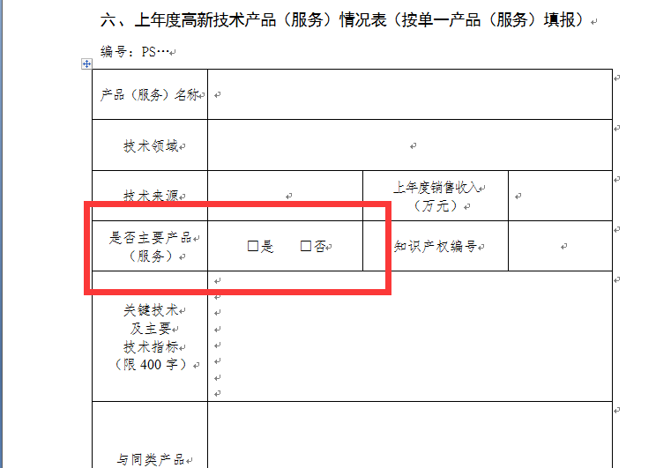

6.查看专项审计报告的会计师事务所是否有不良记录，如有则退回。

北京注册会计师协会：<http://www.bicpa.org.cn/>

